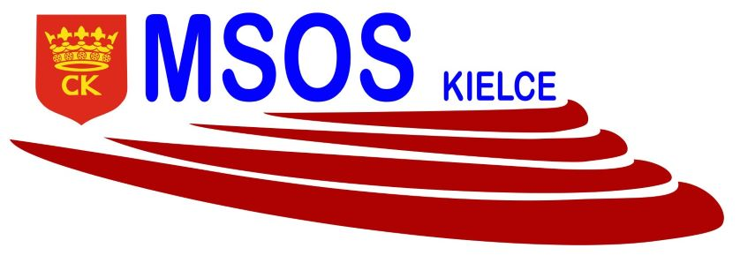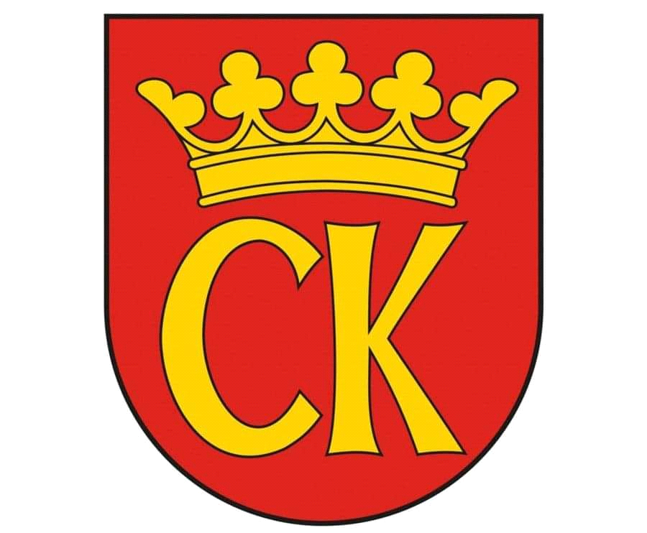 

**KOMUNIKAT KOŃCOWY**

**Igrzyska Młodzieży**

**MISTRZOSTWA KIELC SZKÓŁ PODSTAWOWYCH**

**W SZTAFETOWYCH BIEGACH PRZEŁAJOWYCH DZIEWCZĄT**

|  |  |  |
| --- | --- | --- |
| ***Miejsce*** | ***Szkoła*** | ***Opiekun*** |
| I | Szkoła Podstawowa nr 32 | Izbela Łuczak |
| II | Szkoła Podstawowa nr 33 | Anna Zdziech |
| III | Szkoła Podstawowa nr 25 | Monika Kiniorska |
| IV | Szkoła Podstawowa nr 8 | Andrzej Gil |
| V | Szkoła Podstawowa nr 22 | Jerzy Soboń |
| VI | Szkoła Podstawowa nr 39 | Izabela Zasada |
| VII | Szkoła Podstawowa nr 28 | Ewa Majkowska |
| VIII | Szkoła Podstawowa nr 27 | Agnieszka Stępień |
| IX | Szkoła Podstawowa nr 15 | Lucyna Prędka |
| X | Szkoła Podstawowa nr 18 | Maciej Bieniek |